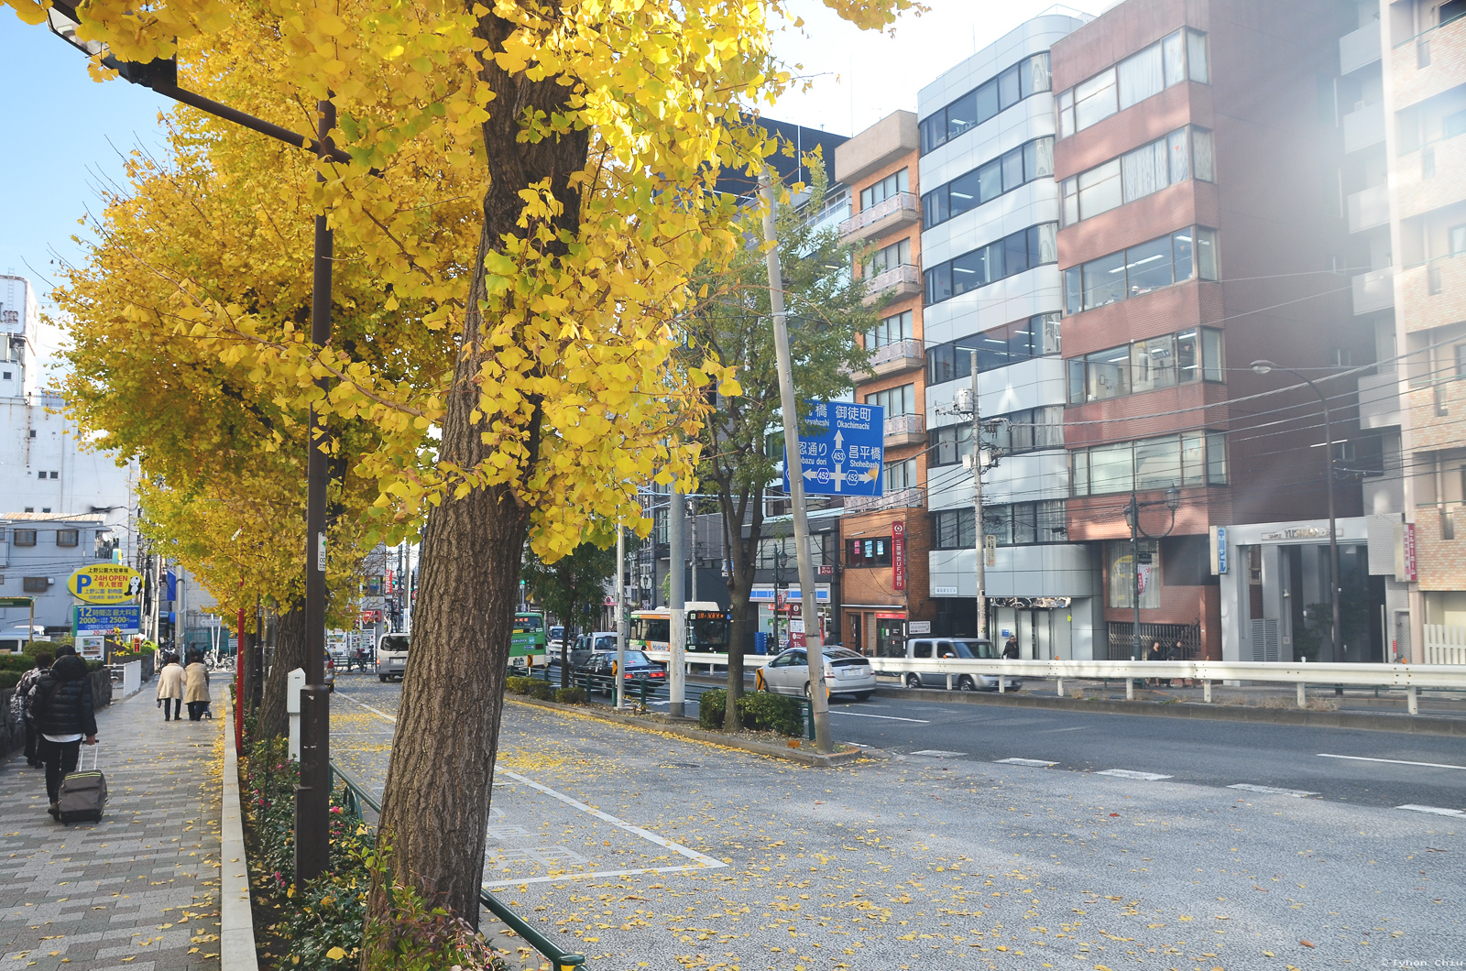

城市街道，旁边是建筑，带有车位白线，树，栏杆

远景为高层建筑。

